Das Toggenburg erhielt seinen Namen vom Adelsgeschlecht der «Toggenburger».
2.4
Warum Toggenburg?
Es beherrschte im Mittelalter den grössten Teil des heutigen Toggenburgs.
Der Name dieses Adelsgeschlechtes wiederum geht auf die Burg Alt-Toggenburg zurück. Sie war eine ehemalige Höhenburg und stand auf dem Iddaberg, südwest-lich von Gähwil.
Ursprünglich eine bronze- und eisenzeitliche Höhensiedlung, wurde sie die Stamm-burg der Grafen von Toggenburg. Sie bildete das alte Zentrum des toggen-burgischen Besitzes.

Heute befindet sich auf dem ehemaligen Burgareal die Wallfahrtsstätte St.Iddaburg.

Finde heraus, wie das jüngere Wappen der Grafen von Toggenburg
aussieht und zeichne es ins leere Wappenfeld.

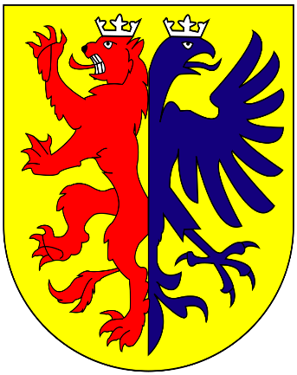

So sieht das jüngere Wappen der Grafen von Toggenburg aus. Es war bis 1798 das Wappen der Grafschaft Toggenburg.

So sah das ältere Wappen der Toggenburger aus.

Unsere eigenen Familiennamen haben auch eine Herkunft und oft ein Familien-wappen.

Versuche herauszufinden, woher dein Familienname kommt, was er
bedeutet und ob ihr ein Familienwappen habt. Zeichne es unten auf.

Das habe ich über unseren Familiennamen herausgefunden:
_____________________________________________________________________________________________________________________________________________________________________________________________________________________________________________________________________________________________

Hast du nichts herausgefunden? Dann überlege dir ein «Wunsch-Familienwappen» und zeichne dieses.

Das ist unser Familienwappen.

Das ist mein Wunsch-Familienwappen.

